Отчет по лабораторной работе № 4
  - Базовая настройка HTTP-сервера Apache
Виноградова Мария Андреевна
Содержание

Список иллюстраций

Список таблиц

1 Цель работы
Приобретение практических навыков по установке и базовому конфигурированию HTTP-сервера Apache.

2 Задание
- Установите необходимые для работы HTTP-сервера пакеты (см. раздел 4.4.1).
- Запустите HTTP-сервер с базовой конфигурацией и проанализируйте его работу (см. разделы 4.4.2 и 4.4.3).
- Настройте виртуальный хостинг (см. раздел 4.4.4).
- Напишите скрипт для Vagrant, фиксирующий действия по установке и настройке HTTP-сервера во внутреннем окружении виртуальной машины server. Соответствующим образом внесите изменения в Vagrantfile (см. раздел 4.4.5).

3 Выполнение лабораторной работы

3.1 Установка HTTP-сервера
Загружаем операционную систему и переходим в рабочий каталог с проектом. Запускаем виртуальную машину server. На виртуальной машине server входим под своим пользователем и открываем терминал. Переходим в режим суперпользователя (рис. 1).
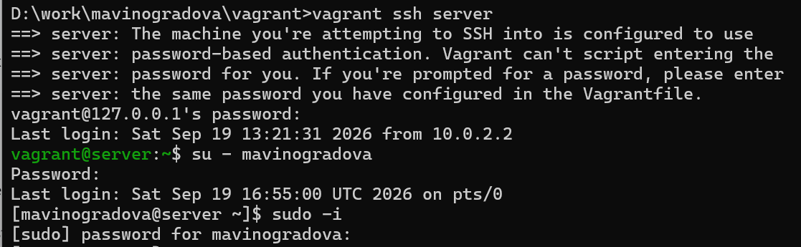
Рис. 1: Вход на виртуальную машину server под пользователем mavinogradova и переход в режим суперпользователя
Просматриваем список доступных групп пакетов с помощью команды LANG=C yum grouplist (рис. 2).
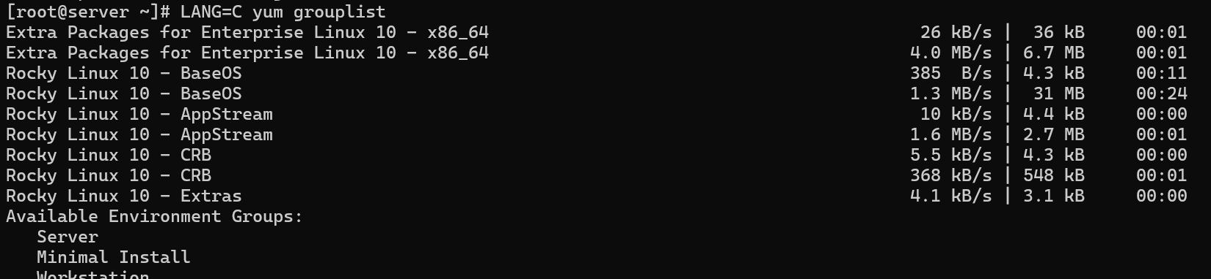
Рис. 2: Просмотр доступных групп пакетов командой LANG=C yum grouplist
В списке доступных групп присутствуют Server, Minimal Install, Workstation.
Устанавливаем из репозитория стандартный веб-сервер (HTTP-сервер и утилиты httpd, криптоутилиты и пр.) командой dnf -y groupinstall "Basic Web Server" (рис. 3).
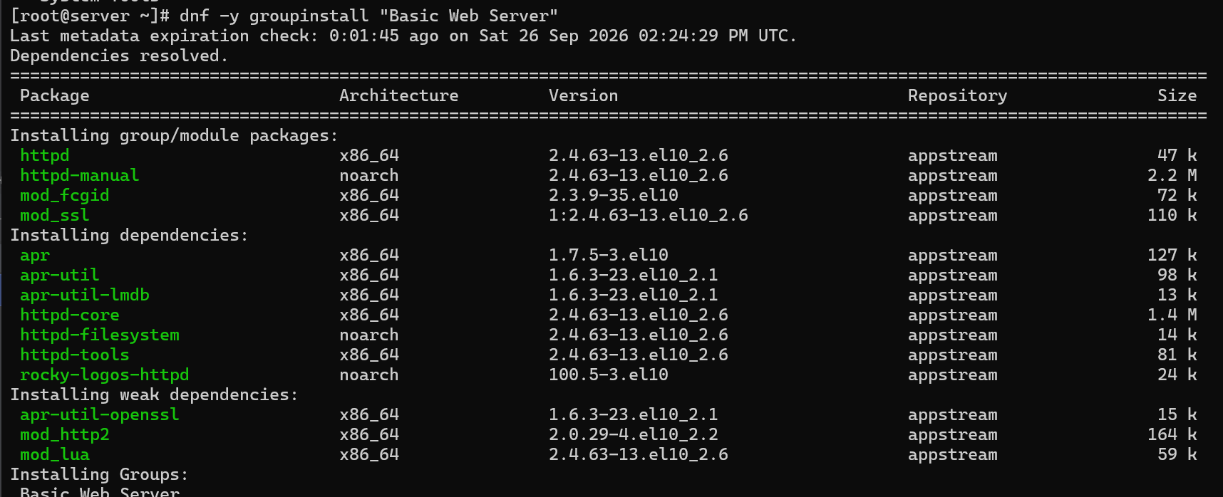
Рис. 3: Установка группы пакетов Basic Web Server
Вместе с httpd устанавливаются httpd-manual, mod_fcgid, mod_ssl, а также зависимости apr, apr-util, httpd-core, httpd-filesystem, httpd-tools, rocky-logos-httpd.

3.2 Базовое конфигурирование HTTP-сервера
Просматриваем и комментируем содержание конфигурационных файлов в каталогах /etc/httpd/conf и /etc/httpd/conf.d (рис. 4).
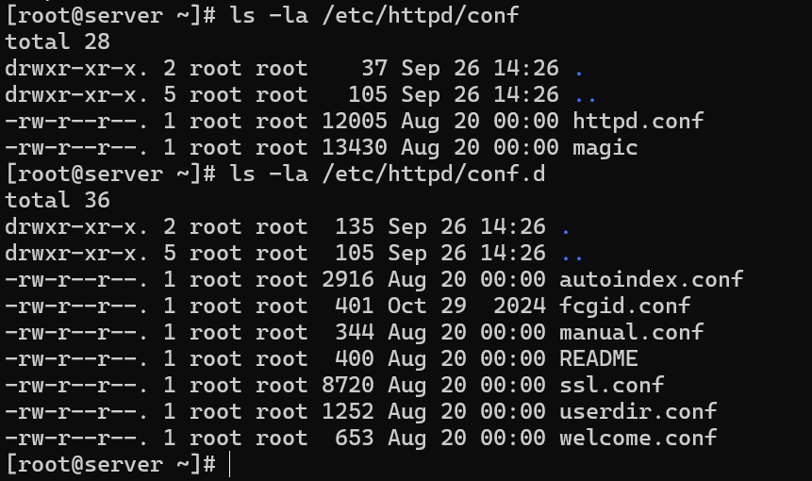
Рис. 4: Содержимое каталогов /etc/httpd/conf и /etc/httpd/conf.d
В каталоге /etc/httpd/conf расположен основной файл конфигурации веб-сервера httpd.conf, содержащий директивы, управляющие работой сервера, а также файл magic. В каталоге /etc/httpd/conf.d расположены дополнительные конфигурационные файлы, подключаемые к основному: autoindex.conf, fcgid.conf, manual.conf, README, ssl.conf, userdir.conf, welcome.conf.
Вносим изменения в настройки межсетевого экрана узла server, разрешив работу с http. Проверяем текущий список разрешённых служб, список всех известных firewalld служб, добавляем http в runtime и permanent (рис. 5).
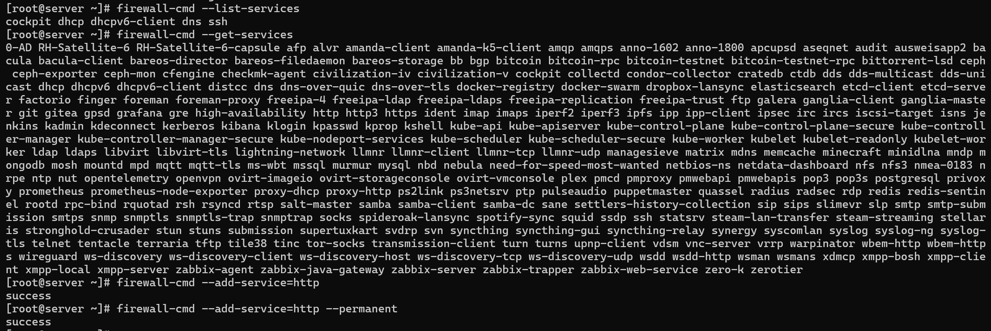
Рис. 5: Настройка межсетевого экрана: добавление службы http
В дополнительном терминале запускаем в режиме реального времени расширенный лог системных сообщений, чтобы проверить корректность работы системы (рис. 6).
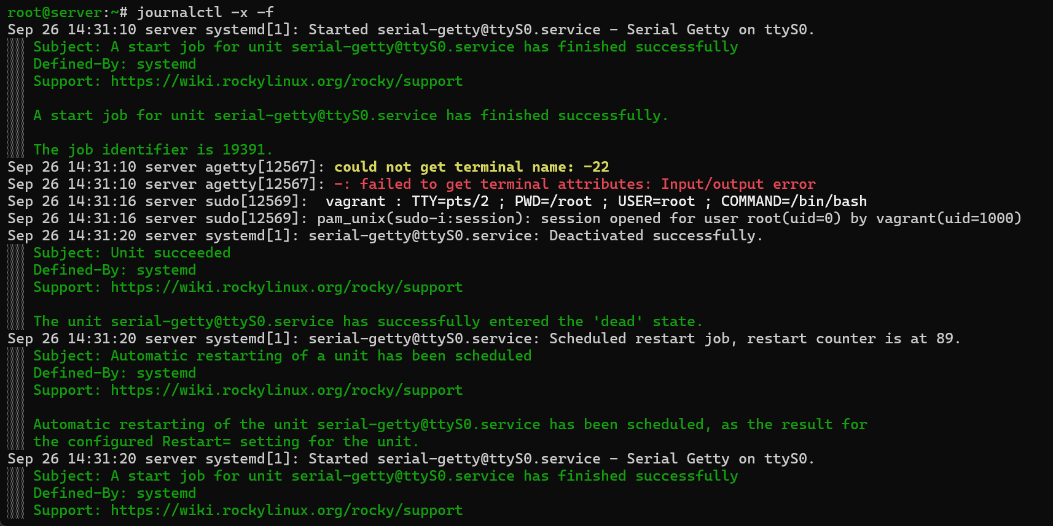
Рис. 6: Запуск расширенного лога системных сообщений journalctl -x -f
В первом терминале активируем и запускаем HTTP-сервер командами systemctl enable httpd и systemctl start httpd (рис. 7).
Рис. 7: Активация и запуск HTTP-сервера
При выполнении systemctl enable httpd создаётся символическая ссылка /etc/systemd/system/multi-user.target.wants/httpd.service на /usr/lib/systemd/system/httpd.service.
Просмотрев расширенный лог системных сообщений, убеждаемся, что веб-сервер успешно запустился (рис. 8).
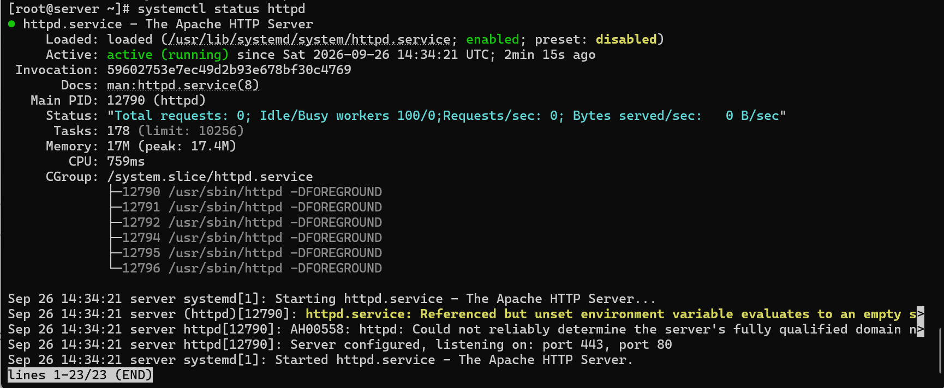
Рис. 8: Проверка статуса HTTP-сервера
Статус службы — active (running), в логе видно сообщение Server configured, listening on: port 443, port 80 и Started httpd.service - The Apache HTTP Server.

3.3 Анализ работы HTTP-сервера
Запускаем виртуальную машину client (рис. 9).
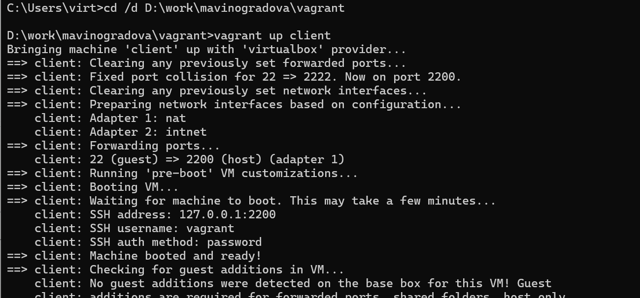
Рис. 9: Запуск виртуальной машины client
При запуске видно, что Adapter 1 — nat, Adapter 2 — intnet, SSH-адрес — 127.0.0.1:2200, машина успешно загружена.
На виртуальной машине server просматриваем лог ошибок работы веб-сервера командой tail -f /var/log/httpd/error_log (рис. 10).
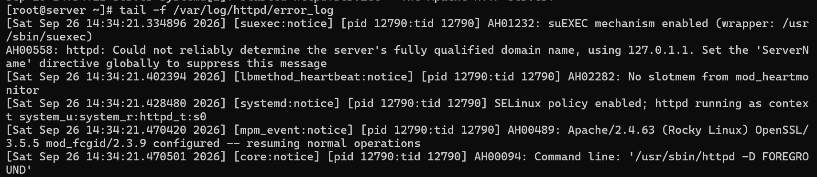
Рис. 10: Просмотр лога ошибок работы веб-сервера
В логе видны стартовые сообщения Apache: suEXEC mechanism enabled, AH00558 (не удаётся определить FQDN сервера), SELinux policy enabled, Apache/2.4.63 configured — resuming normal operations.
На виртуальной машине client запускаем браузер и в адресной строке вводим 192.168.1.1 (рис. 11).
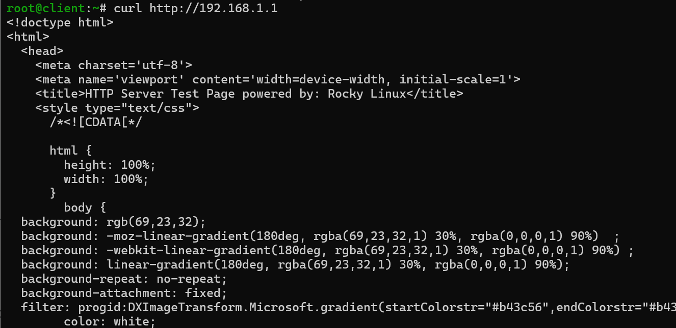
Рис. 11: Обращение к веб-серверу с виртуальной машины client
В ответ отдаётся стандартная тестовая страница HTTP Server Test Page, что подтверждает доступность веб-сервера по IP-адресу.
На виртуальной машине server запускаем мониторинг доступа к веб-серверу командой tail -f /var/log/httpd/access_log (рис. 12).
Рис. 12: Мониторинг доступа к веб-серверу
В логе появляется запись 192.168.1.30 - - [26/Sep/2026:14:56:29 +0000] "GET / HTTP/1.1" 403 7620 "-" "curl/8.12.1". Код 403 (Forbidden) появляется, потому что в каталоге DocumentRoot отсутствует файл index.html, а листинг каталогов запрещён директивой Options -Indexes.

3.4 Настройка виртуального хостинга для HTTP-сервера
Требуется настроить виртуальный хостинг по двум DNS-адресам: server.mavinogradova.net и www.mavinogradova.net.
Останавливаем работу DNS-сервера для внесения изменений в файлы описания DNS-зон (рис. 13).
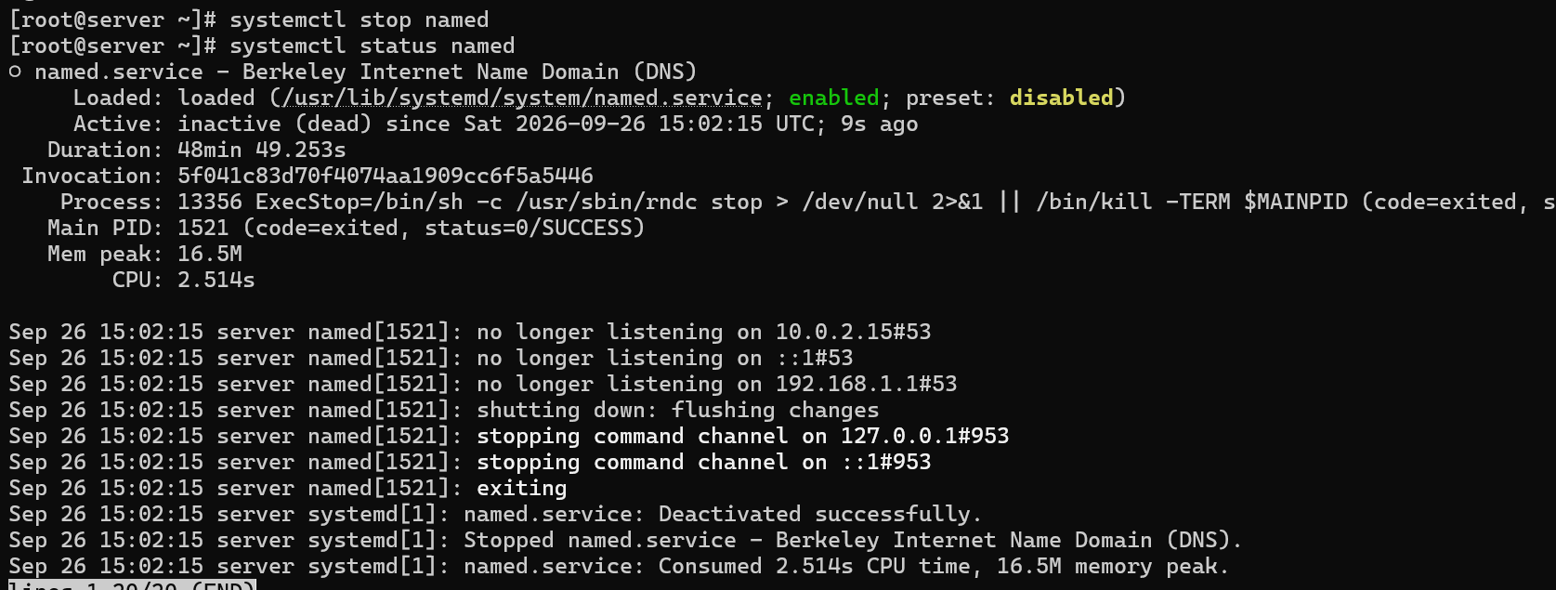
Рис. 13: Остановка DNS-сервера
В логе видно, что named корректно завершил работу: no longer listening on адресах 10.0.2.15#53, ::1#53, 192.168.1.1#53, shutting down: flushing changes, exiting.
Добавляем запись для HTTP-сервера в конце файла прямой DNS-зоны /var/named/master/fz/mavinogradova.net (рис. 14).
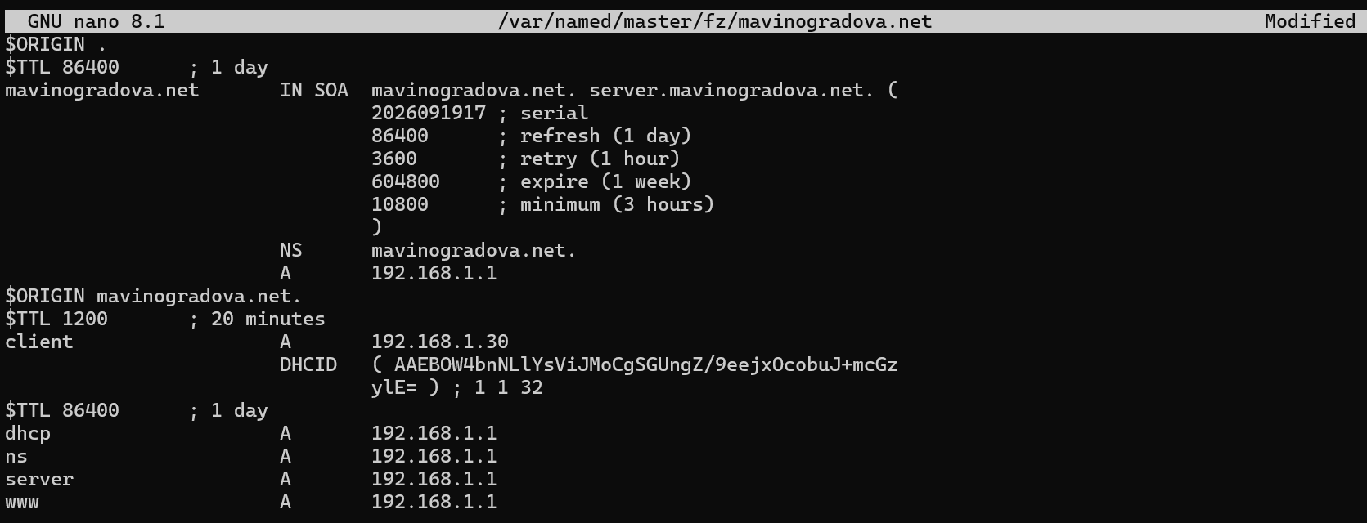
Рис. 14: Добавление записи www в файл прямой DNS-зоны
В файл добавлена строка www A 192.168.1.1. В файле присутствуют записи SOA, NS, A для dhcp, ns, server, client (с DHCID) и другие.
Добавляем запись в конце файла обратной DNS-зоны /var/named/master/rz/192.168.1 (рис. 15).
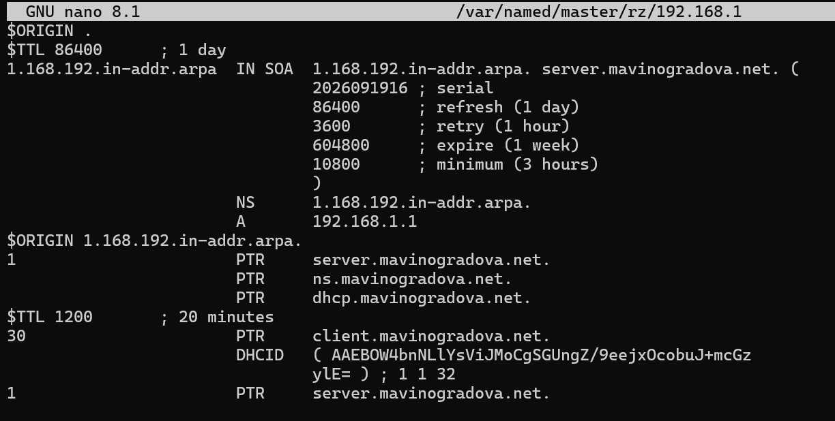
Рис. 15: Добавление PTR-записи в файл обратной DNS-зоны
В файл добавлена PTR-запись для IP 1 — server.mavinogradova.net.. В файле присутствуют SOA, NS, PTR-записи для IP 1 (server, ns, dhcp) и для IP 30 (client, с DHCID).
Перезапускаем DNS-сервер командой systemctl start named. В каталоге /etc/httpd/conf.d создаём файлы server.mavinogradova.net.conf и www.mavinogradova.net.conf (рис. 16).
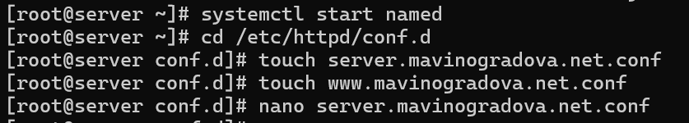
Рис. 16: Запуск DNS-сервера и создание конфигурационных файлов виртуальных хостов
Открываем на редактирование файл server.mavinogradova.net.conf и вносим необходимое содержание (рис. 17).
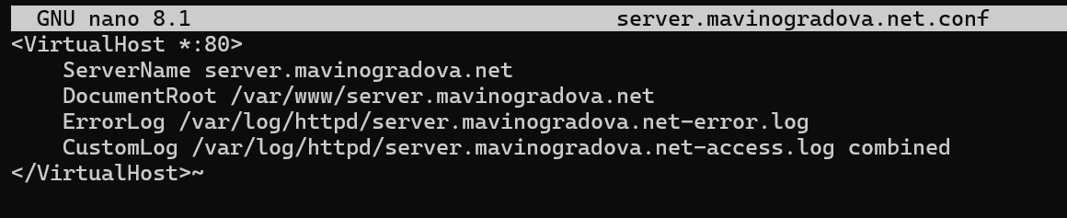
Рис. 17: Содержимое файла server.mavinogradova.net.conf
В файле задаются директивы VirtualHost, ServerName (server.mavinogradova.net), DocumentRoot (/var/www server.mavinogradova.net), ErrorLog и CustomLog.
Открываем на редактирование файл www.mavinogradova.net.conf и вносим необходимое содержание (рис. 18).
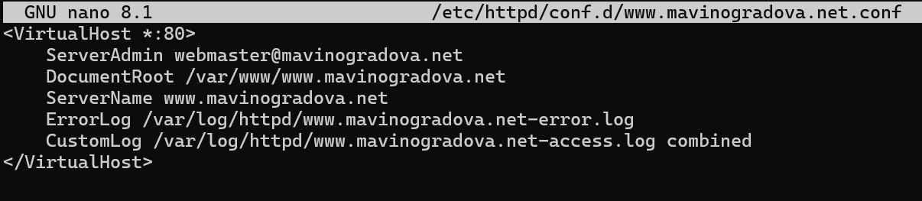
Рис. 18: Содержимое файла www.mavinogradova.net.conf
В файле задаются директивы VirtualHost, ServerAdmin, DocumentRoot (/var/www/www.mavinogradova.net), ServerName (www.mavinogradova.net), ErrorLog и CustomLog.
Переходим в каталог /var/www/html, в котором должны находиться файлы с содержимым (контентом) веб-серверов, и создаём тестовые страницы для виртуальных веб-серверов server.mavinogradova.net и www.mavinogradova.net. Для виртуального веб-сервера server.mavinogradova.net создаём каталог и файл index.html (рис. 19).
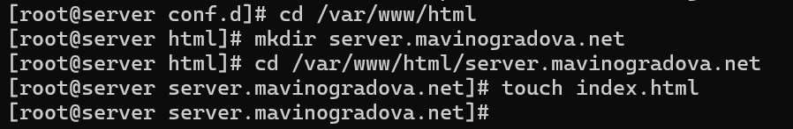
Рис. 19: Создание каталога и файла index.html для виртуального веб-сервера server.mavinogradova.net
Открываем на редактирование файл index.html и вносим следующее содержание для виртуального веб-сервера server.mavinogradova.net (рис. 20): «Welcome to the server.mavinogradova.net server».
Рис. 20: Содержимое index.html виртуального веб-сервера server.mavinogradova.net
Создаём каталог и файл index.html для виртуального веб-сервера www.mavinogradova.net (рис. 21).
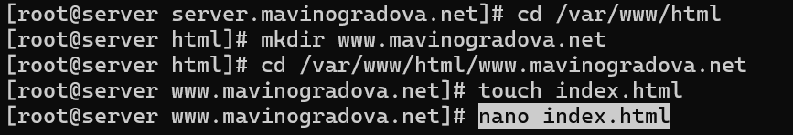
Рис. 21: Создание каталога и файла index.html для виртуального веб-сервера www.mavinogradova.net
Открываем на редактирование файл index.html и вносим следующее содержание для виртуального веб-сервера www.mavinogradova.net (рис. 22): «Welcome to the www.mavinogradova.net server».
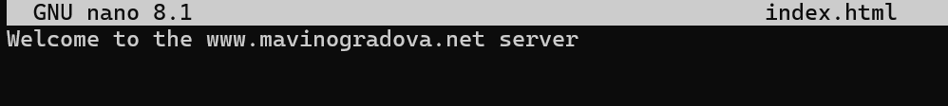
Рис. 22: Содержимое index.html виртуального веб-сервера www.mavinogradova.net
Скорректируем права доступа в каталог с веб-контентом командой chown -R apache:apache /var/www (рис. 23).
Рис. 23: Корректировка прав доступа в каталог с веб-контентом
Восстанавливаем контекст безопасности в SELinux командами restorecon -vR /etc, restorecon -vR /var/named, restorecon -vR /var/www (рис. 24).
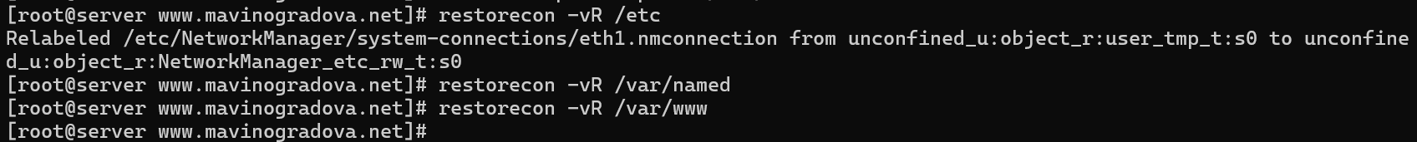
Рис. 24: Восстановление контекста безопасности в SELinux
При выполнении первой команды выполнена релэйбл eth1.nmconnection с user_tmp_t на NetworkManager_etc_rw_t.
Перезапускаем HTTP-сервер командой systemctl restart httpd (рис. 25).
Рис. 25: Перезапуск HTTP-сервера
На виртуальной машине client убеждаемся в корректном доступе к веб-серверу по адресам server.mavinogradova.net и www.mavinogradova.net (рис. 26).
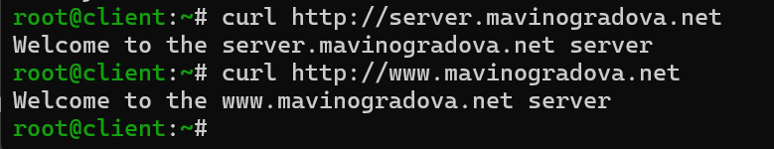
Рис. 26: Проверка корректного доступа к виртуальным веб-серверам с машины client
При обращении к первому адресу получен ответ «Welcome to the server.mavinogradova.net server», ко второму — «Welcome to the www.mavinogradova.net server». Это подтверждает корректную работу виртуального хостинга.

3.5 Внесение изменений в настройки внутреннего окружения виртуальной машины
Переходим в каталог /vagrant/provision/server. Создаём каталоги /vagrant/provision/server/http/etc/httpd/conf.d и /vagrant/provision/server/http/var/www/html. Копируем конфигурационные файлы и контент: cp -R /etc/httpd/conf.d/* /vagrant/provision/server/http/etc/httpd/conf.d/ и cp -R /var/www/html/* /vagrant/provision/server/http/var/www/html. Переходим в каталог /vagrant/provision/server/dns/ и копируем зоны DNS командой cp -R /var/named/* /vagrant/provision/server/dns/var/named/ (рис. 27).
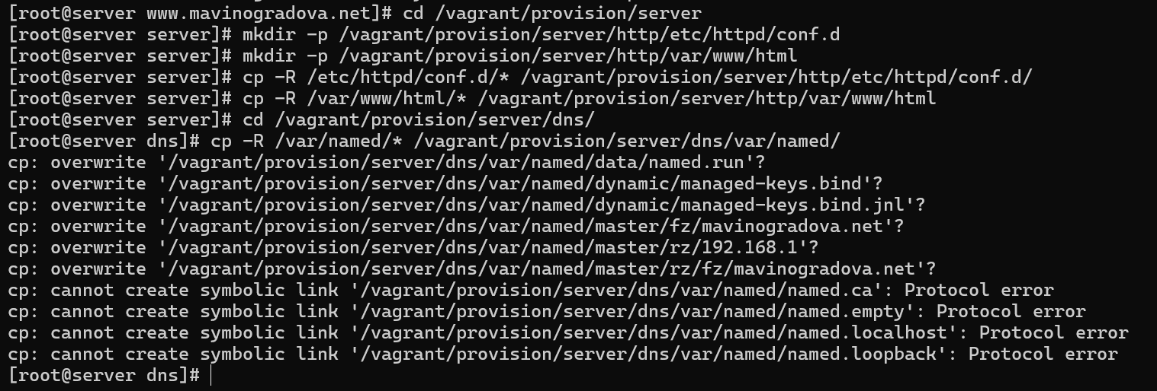
Рис. 27: Копирование конфигурационных файлов и зон в каталог provision
При копировании выданы предупреждения overwrite (файлы уже существовали) и ошибки cannot create symbolic link … Protocol error (symlinks через shared folder не поддерживаются).
В каталоге /vagrant/provision/server создаём исполняемый файл http.sh командами touch http.sh и chmod +x http.sh (рис. 28).
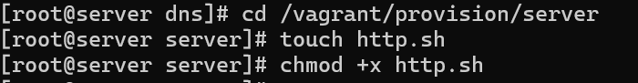
Рис. 28: Создание исполняемого файла http.sh
Открыв файл http.sh на редактирование, прописываем в нём скрипт провижининга (рис. 29).
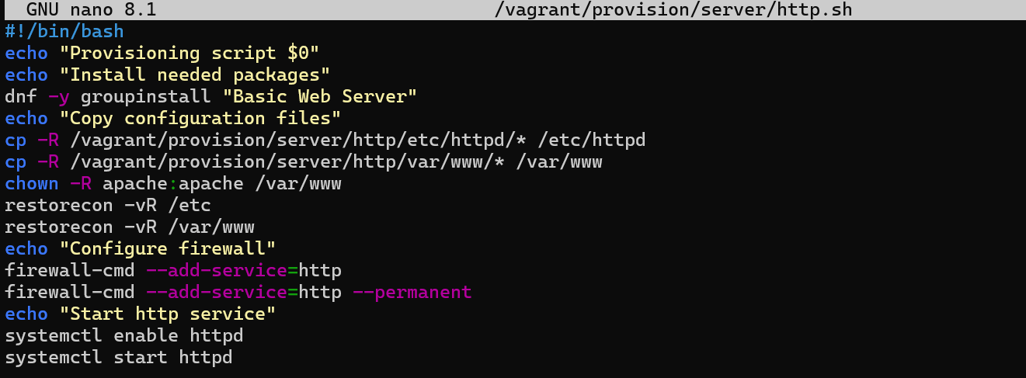
Рис. 29: Содержимое скрипта провижининга http.sh
Скрипт выполняет: вывод сообщения о запуске, установку группы пакетов «Basic Web Server», копирование конфигурационных файлов из /vagrant/provision/server/http/etc/httpd/* в /etc/httpd и из /vagrant/provision/server/http/var/www/* в /var/www, смену владельца каталога /var/www на apache:apache, восстановление SELinux-контекстов, добавление http в firewall (runtime и permanent), включение и запуск httpd. Этот скрипт, по сути, повторяет произведённые действия по установке и настройке HTTP-сервера.
Для отработки созданного скрипта во время загрузки виртуальных машин в конфигурационном файле Vagrantfile добавляем в конфигурации сервера следующую запись (рис. 30): server.vm.provision "server http", type: "shell", preserve_order: true, path: "provision/server/http.sh". Блок добавлен после провижининга server dhcp.
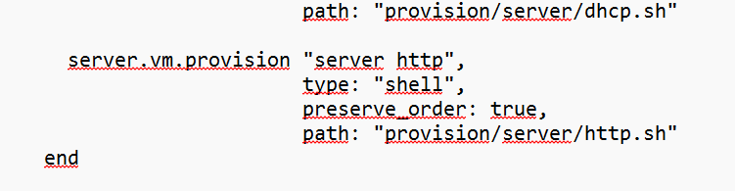
Рис. 30: Добавление записи о провижининге в Vagrantfile

3.6 Полные тексты конфигурационных файлов

3.6.1 Файл /etc/httpd/conf.d/server.mavinogradova.net.conf
<VirtualHost *:80>
ServerName server.mavinogradova.net
DocumentRoot /var/www/server.mavinogradova.net
ErrorLog /var/log/httpd/server.mavinogradova.net-error.log
CustomLog /var/log/httpd/server.mavinogradova.net-access.log combined
</VirtualHost>

3.6.2 Файл /etc/httpd/conf.d/www.mavinogradova.net.conf
<VirtualHost *:80>
ServerAdmin webmaster@mavinogradova.net
DocumentRoot /var/www/www.mavinogradova.net
ServerName www.mavinogradova.net
ErrorLog /var/log/httpd/www.mavinogradova.net-error.log
CustomLog /var/log/httpd/www.mavinogradova.net-access.log combined
</VirtualHost>

3.6.3 Файл /var/named/master/fz/mavinogradova.net
$ORIGIN .
$TTL 86400 ; 1 day
mavinogradova.net IN SOA mavinogradova.net. server.mavinogradova.net. (
2026091917 ; serial
86400 ; refresh (1 day)
3600 ; retry (1 hour)
604800 ; expire (1 week)
10800 ; minimum (3 hours)
)
NS mavinogradova.net.
A 192.168.1.1
$ORIGIN mavinogradova.net.
$TTL 1200 ; 20 minutes
client A 192.168.1.30
DHCID ( AAEBOW4bnNLlYsViJMoCgSGUngZ/9eejxOcobuJ+mcGz
ylE= ) ; 1 1 32
$TTL 86400 ; 1 day
dhcp A 192.168.1.1
ns A 192.168.1.1
server A 192.168.1.1
www A 192.168.1.1

3.6.4 Файл /var/named/master/rz/192.168.1
$ORIGIN .
$TTL 86400 ; 1 day
1.168.192.in-addr.arpa IN SOA 1.168.192.in-addr.arpa. server.mavinogradova.net. (
2026091916 ; serial
86400 ; refresh (1 day)
3600 ; retry (1 hour)
604800 ; expire (1 week)
10800 ; minimum (3 hours)
)
NS 1.168.192.in-addr.arpa.
A 192.168.1.1
$ORIGIN 1.168.192.in-addr.arpa.
1 PTR server.mavinogradova.net.
PTR ns.mavinogradova.net.
PTR dhcp.mavinogradova.net.
$TTL 1200 ; 20 minutes
30 PTR client.mavinogradova.net.
DHCID ( AAEBOW4bnNLlYsViJMoCgSGUngZ/9eejxOcobuJ+mcGz
ylE= ) ; 1 1 32
1 PTR server.mavinogradova.net.

3.6.5 Файл /vagrant/provision/server/http.sh
#!/bin/bash
echo "Provisioning script $0"
echo "Install needed packages"
dnf -y groupinstall "Basic Web Server"
echo "Copy configuration files"
cp -R /vagrant/provision/server/http/etc/httpd/* /etc/httpd
cp -R /vagrant/provision/server/http/var/www/* /var/www
chown -R apache:apache /var/www
restorecon -vR /etc
restorecon -vR /var/www
echo "Configure firewall"
firewall-cmd --add-service=http
firewall-cmd --add-service=http --permanent
echo "Start http service"
systemctl enable httpd
systemctl start httpd

3.6.6 Фрагмент Vagrantfile
server.vm.provision "server http",
type: "shell",
preserve_order: true,
path: "provision/server/http.sh"

3.7 Выводы
В ходе лабораторной работы были приобретены практические навыки по установке и базовому конфигурированию HTTP-сервера Apache. Были установлены необходимые для работы HTTP-сервера пакеты (группа «Basic Web Server»), включающие httpd, httpd-manual, mod_fcgid, mod_ssl и зависимости. HTTP-сервер запущен с базовой конфигурацией, проанализирована его работа с помощью логов /var/log/httpd/error_log и /var/log/httpd/access_log: в логе ошибок зафиксированы стартовые сообщения Apache, в логе доступа — запросы клиента. Настроен виртуальный хостинг по двум DNS-адресам — server.mavinogradova.net и www.mavinogradova.net: внесены изменения в прямую и обратную зоны DNS, созданы конфигурационные файлы виртуальных хостов в /etc/httpd/conf.d, созданы каталоги с тестовым контентом, восстановлены SELinux-контексты, перезапущен httpd, и проверен доступ к веб-серверу с клиента — оба адреса возвращают разный контент. Написан скрипт для Vagrant http.sh, фиксирующий действия по установке и настройке HTTP-сервера во внутреннем окружении виртуальной машины server, и внесены соответствующие изменения в Vagrantfile.

4 Ответы на контрольные вопросы
- Через какой порт по умолчанию работает Apache? По умолчанию Apache работает через порт 80 (протокол HTTP). Для защищённого соединения HTTPS используется порт 443.
- Под каким пользователем запускается Apache и к какой группе относится этот пользователь? Apache запускается под пользователем apache, который относится к группе apache.
- Где располагаются лог-файлы веб-сервера? Что можно по ним отслеживать? Лог-файлы веб-сервера располагаются в каталоге /var/log/httpd/: access_log — лог доступа, error_log — лог ошибок. По ним можно отслеживать запросы клиентов (IP-адрес, дата и время, метод, запрошенный ресурс, код ответа, размер ответа, User-Agent), а также ошибки работы сервера.
- Где по умолчанию содержится контент веб-серверов? По умолчанию контент веб-серверов содержится в каталоге /var/www/html. Именно он указывается в директиве DocumentRoot основного конфигурационного файла httpd.conf.
- Каким образом реализуется виртуальный хостинг? Что он даёт? Виртуальный хостинг реализуется посредством директивы <VirtualHost> в конфигурационных файлах, располагаемых в каталоге /etc/httpd/conf.d/. Для каждого виртуального хоста задаются директивы ServerName, DocumentRoot, ErrorLog, CustomLog. Виртуальный хостинг позволяет на одном сервере (с одним IP-адресом) обслуживать несколько сайтов (доменов) с разным содержимым, что экономит ресурсы и упрощает администрирование.

